附件一：
华中科技大学强基计划线上测试操作手册

- 手机通过微信扫描二维码登录考试界面
- 扫码登录后点击开始远程考试后，输入身份证姓名登录考试系统。
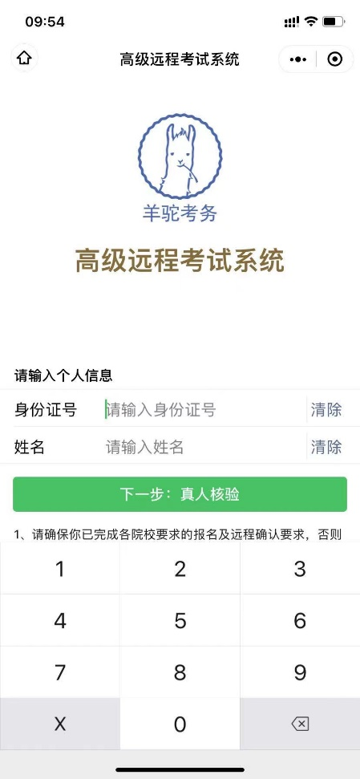
- 进入到身份验证环节，注意拍照识别时需要摘下眼镜，如果核验不通过可以点击申请人工审核。
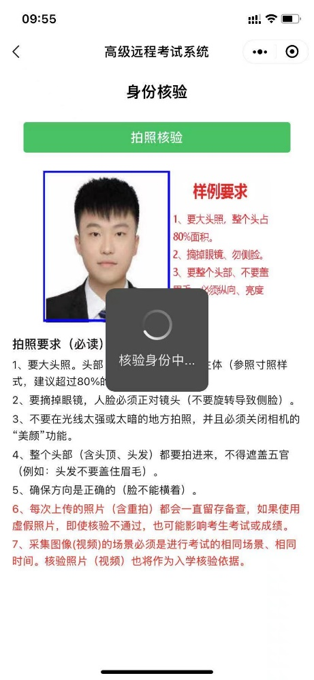
- 登录后选择考试，并点击下一步
- 此时可进入第一，第二机位的选择，
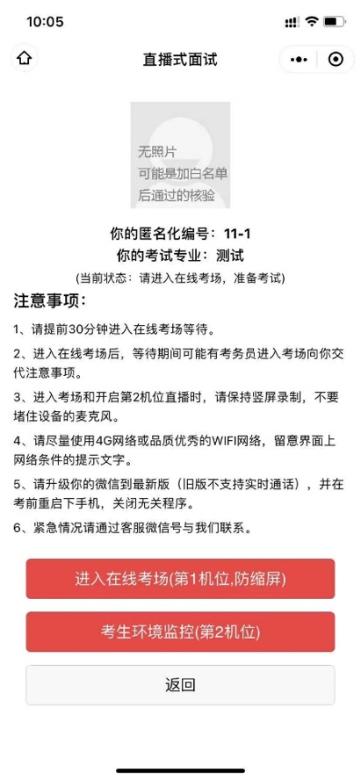
- 进入主机位的和辅机位的界面如下，注意进入主机位即代表您进入候考室，画面会全程录像。另外请时刻保持辅机位的开启。
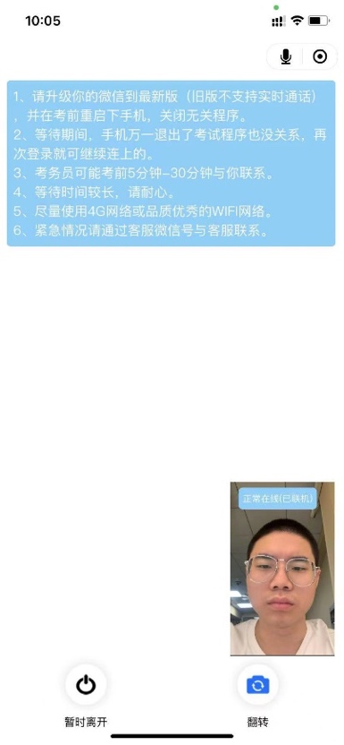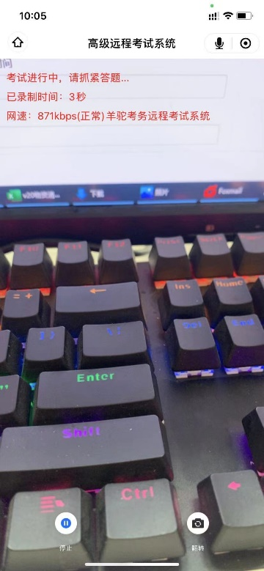
此为主机位候考室画面 此为辅机位监控画面

